Технологическая карта фрагмента урока иностранного языка
Ф.И.О. учителя: Марфина Наталья Александровна
Тема: «Social Issues» (Социальные вопросы)
Класс: 7-й класс
Уровень: базовый
Тип урока: урок открытия нового знания
Цель: способствовать совершенствованию лексических навыков и навыка говорения по теме «Социальные вопросы».
Задачи урока:
предметные:
1) отработать новые лексические единицы в упражнениях;
2) научить учащихся понимать речь учителя и одноклассников, содержащую новые лексические единицы;
3) научить учащихся делать монологическое высказывание по теме «Социальные вопросы», используя новые лексические единицы.
метапредметные
регулятивные: умение управлять своей деятельностью на уроке;
коммуникативные: формирование умения использовать речевые средства в соответствии с ситуацией общения и коммуникативной задачей, умения сотрудничать, работать в разных группах;
познавательные: умение работать с информацией; расширение кругозор оп теме Социальные проблемы.
личностные: формирование ответственного отношения к обучению, готовности к саморазвитию и самообразованию.
Формы работы: фронтальная , парная, групповая.
Оборудование: компьютер, экран, проектор, раздаточный материал

Ход фрагмента урока:
Этапы урока | Задачи этапов урока | Речевая деятельность учителя | Деятельность учащихся и ее результат | Формы взаимодействия
Мотивационно проблемный этап | -сообщить тему урока;  -сосредоточить внимание учащихся на теме урока;  - определить цель урока; | 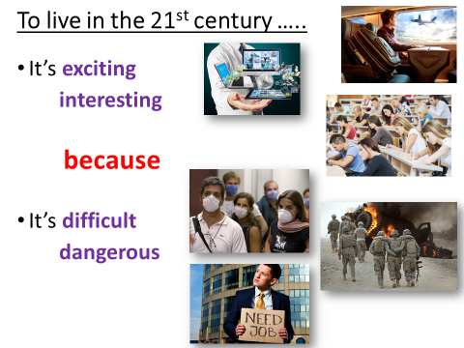  Учитель акцентирует внимание учащихся на слайде презентации и ставит проблемный вопрос перед учащимся  Интересно или трудно жить в 21 веке? Что вы думаете по этому вопросу?  Выслушав ответы учеников, учитель сообщает тему урока. « Многие люди беспокоятся о том , что происходит в нашем мире, поэтому важно обсудить социальные проблемы , с которыми сталкиваются люди в 21 веке» | Ученики отвечают на вопрос учителя, опираясь на картинки на слайде. Ученики высказывают мнение, что с одной стороны интересно и объясняют почему, а с другой стороны сложно и тоже пытаются аргументировать свое мнение. | фронтальная , беседа
Этап актуализации знаний. | -повторить ранее введенную лексику по теме;  -организовать отработку изученной лексики;  -проверить знания учащихся изученной лексики; | Учитель обращается к ученикам с вопросом, обеспокоены они ли ситуацией в мире.  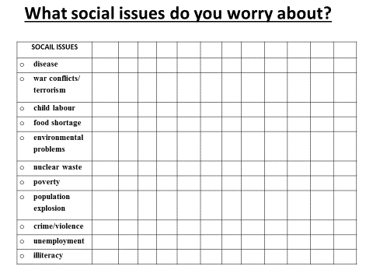  Затем учитель приглашает учеников заполнить таблицу, где указана конкретная проблема.  (Эта таблица далее будет использована для деления класса на группы)  Мы видим, что учеников беспокоят разные проблемы.  Учитель организует повторение изученной лексики и предлагает ученикам выполнить задание на карточке.  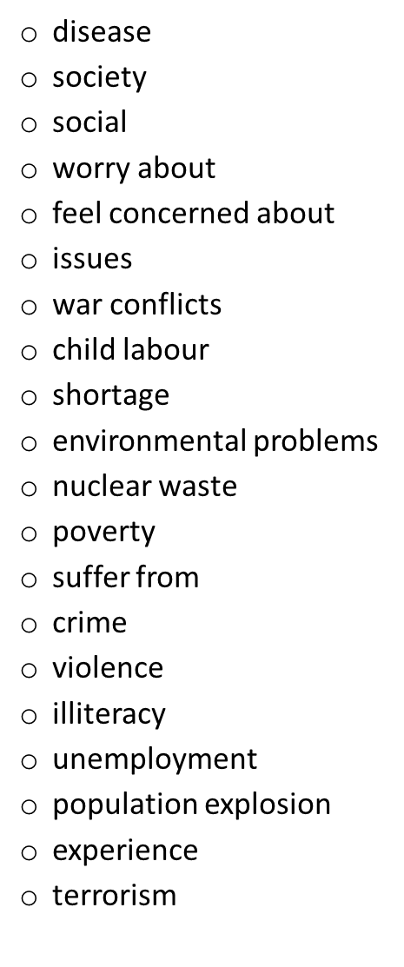  Учитель видит, что дети испытывают трудность, некоторые слова не изучены и организует работу с карточками, на которых написаны новые слова задание называется Change the cards! Учитель контролирует работу учеников.  Когда все слова находятся на доске, учитель просит последнего ученика остаться у доски, а учеников просит вернуться к списку слов и снова прочитать, проверить после упражнения с карточками прибавились знание слов у учеников. А ученику у доски дает индивидуальное задание, чтобы проверить знание слов. | Ученики дают краткие ответы, что да  Ученики подходят к доске и отмечают галочкой проблему, которая их беспокоит (например, экологические, военные конфликты и т.д.)  Ученики отмечают на карточке слова, которые они хорошо знают, умеют читать, переводить и они должны посчитать сколько слов они знают.  Затем они работают в паре и сравнивают, кто какие слова знает или не знает.  Ученики работают с карточками в паре, читают, переводят, обсуждают, по команде учителя меняются карточками.  На последнем круге дети выходят с карточкой к доске, прикрепляют ее, читают и переводят.  Ученики работаю на карточках, снова читают слова и отмечают, какие слова они выучили в ходе упражнения с карточками. А ученик у доски получает индивидуальное задание- выбрать из списка слов, слов только существительные, обозначающие Социальны вопросы. | фронтальная  индивидуальная  парная  парная  индивидуальная

